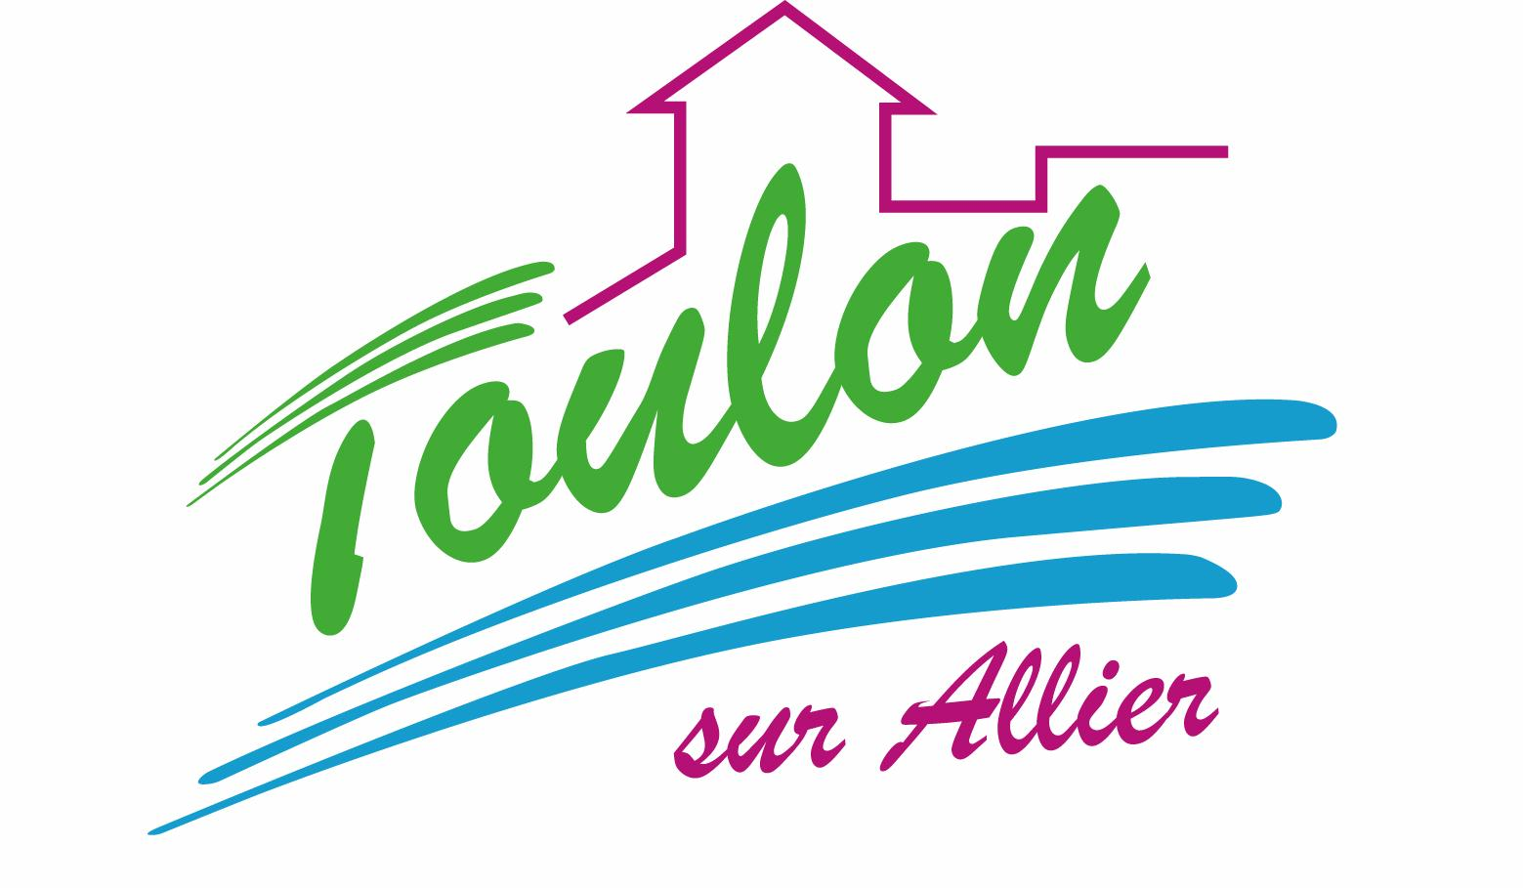


Semaine du 29 Novembre au 03 Décembre 2021

Lundi 29 Novembre 2021
Bon appétit
Salade verte
Fish and
Chips

Fruits de saison
Mardi 30 Novembre 2021
Carottes râpées

Rôti de dinde
Perle de blé
Fromage
Tarte « tatin »
Mercredi 01 Décembre 2021
Salade de lentilles
Haché de porc
Haricots verts
Yaourt bio
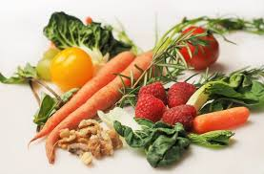
Fruits de saison
Jeudi 02 Décembre 2021
Mousse de volaille
Crépinette
Epinards à la crème

Crème dessert

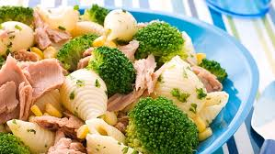
Vendredi 03 Décembre 2021
Crêpe au jambon
Cervela « Orloff »
Pomme de terre « vapeur »

Petits dés de fruits

La Mairie se réserve le droit de modifier les menus en cas d’imprévu.
La viande de bœuf servie cette semaine est d’origine française

